RESOLUCIÓN N° 158/24

Vistos:

Que, don ..................................................................... interpone reclamación ante esta Defensoría del Asegurado (DEFASEG), solicitando que .................................. otorgue cobertura al siniestro que corresponde al fallecimiento de su padre don .......................................................................... conforme al Seguro de Protección Familiar, póliza ......................;

Que, la señalada reclamación cumple con los requisitos de materia, cuantía y oportunidad establecidos en el reglamento de la DEFASEG (http://www.defaseg.com.pe/reglamento);

Que, habiéndosele corrido traslado de la señalada reclamación, el 22 de abril de 2024 .................................. solicitó la ampliación del plazo para presentar sus descargos y la documentación requerida, siendo finalmente que, el 02 de mayo los presenta, ampliándolos el 05 de junio de 2024;

Que, el 19 de agosto de 2024 se realizó la audiencia de vista con la participación de ambas partes, quienes sustentaron sus respectivas posiciones respecto de la reclamación, absolviendo las diversas preguntas formuladas por este colegiado, conforme consta de la correspondiente acta;

Que, la reclamación interpuesta se sustenta resumidamente en los hechos y fundamentos siguientes a) Su padre falleció por tres causales independientes que figuran en el certificado de defunción, las que son planteadas por la aseguradora como fundamente del rechazo; b) en ninguna parte de las exclusiones se hace mención que el seguro no va a cubrir el fallecimiento por causas naturales; c) en la carta recepción de la póliza, se hace alusión a la entrega de la póliza, la cual no fue entregada; la aseguradora presenta un documento que no lleva firma del contratante ni del asegurado.

Que, por su parte, .................................. solicita en sus descargos que la reclamación sea desestimada, atendiendo resumidamente a lo siguiente: a) En el mes de diciembre de 2023 el reclamante solicitó la indemnización de la póliza Protección Familiar ......................, luego del fallecimiento del padre; b) con fecha 15 de enero de 2024 rechazan la cobertura solicitada por preexistencia; pues al revisar la historia clínica tomaron conocimiento de loa antecedentes médicos que preexistían a la contratación del seguro y que se encuentran relacionadas con la causa de su fallecimiento; c) el asegurado fallece de cirrosis hepática, insuficiencia respiratoria severa, neumonía aguda severa, hemorragia digestiva alta), siendo que el diagnóstico cirrosis del hígado fue diagnosticado con fecha 17 de mayo de 2012, previo a la contratación del seguro Protección Familiar con inicio de vigencia 01.08.2015, y cuya declaración de salud fue firmada el 20 de mayo de 2015; d) el sustento del rechazo figura en el artículo 24, literal (a) de la Póliza de Seguro; d) aunado a ello, se evidencia de la Declaración de salud suscrita en mayo de 2015, que el asegurado no puso dichas condiciones preexistencias en conocimiento de ..............., lo cual constituye causal de nulidad del contrato de seguro conforme al artículo 8 de la Ley del Contrato de Seguro, y por tanto, la pérdida de la cobertura; e) el asegurado no actuó bajo los parámetros de la máxima buena fe, ya que tenía conocimiento de sus antecedentes médicos y no los declaró; por lo que han rechazado el seguro conforme a derecho.

Considerando:

Primero: Conforme a su reglamento, la DEFASEG está orientada a la protección de los derechos de los asegurados o usuarios de los servicios del seguro privado contratados en el país, mediante la solución de controversias que se susciten con las empresas aseguradoras, entendiéndose por “asegurados” y “usuarios de seguros” a los asegurados propiamente dichos, a los contratantes del respectivo seguro y/o a los beneficiarios nombrados en las pólizas.

Segundo: Asimismo, de acuerdo con su reglamento, la DEFASEG sólo es competente para pronunciarse y resolver las reclamaciones indemnizatorias de los asegurados que hubiesen sido sometidas a su conocimiento, sobre la base de la documentación obrante en el correspondiente expediente y con arreglo a derecho, siempre y cuando las señaladas reclamaciones cumplan los requisitos reglamentarios de materia, cuantía y oportunidad. En consecuencia, las reclamaciones por materias distintas al otorgamiento de cobertura y pago de siniestros, como las pretensiones indemnizatorias por daños y perjuicios, por reembolso de gastos, o idoneidad de servicios, son ajenas a la competencia funcional de esta Defensoría.

Conforme a la señalada competencia, esta Defensoría destaca que, cualquier reclamación relativa a las actuaciones de la aseguradora, sus funcionarios y personal, así como de los terceros que la misma se valga, y que corresponden a lo que se califica como idoneidad de servicio, deben ser sometidas a conocimiento de las autoridades o entidades competentes, dado que la DEFASEG carece reglamentariamente de competencia para su conocimiento y resolución.

Tercero: De acuerdo a la Ley Nro. 29946 – Ley del Contrato de Seguro, norma legal vigente con ocasión de la celebración del contrato al cual se contrae el presente caso, todas las cuestiones jurídicas se rigen por lo dispuesto en dicha ley y por las que reglas que se acuerden convencionalmente, en cuanto no vulneren los principios esenciales de la naturaleza jurídica del seguro, siendo que sólo se aplica el derecho común a falta de disposiciones del derecho de seguros o de protección al consumidor.

Cuarto: El artículo 1361 del Código Civil dispone que los contratos son obligatorios en cuanto se haya expresado en ellos, presumiéndose que lo declarado es lo querido por ambas partes, de manera que la parte que sostenga lo contrario debe probarlo.

Quinto: Conforme a un elemental criterio jurídico, recogido en el artículo 196 del Código Procesal Civil, corresponde a quien invoca hechos, así como a quien los contradice invocando nuevos hechos, probar su existencia, salvo que aquél que esté sujeto a dicha carga procesal se acoja a alguna presunción legal.

Sexto: Sobre la base de los términos contenidos en la reclamación y en la absolución de la misma, la cuestión controvertida radica en determinar si el rechazo de cobertura comunicado por .................................. es legítimo o no. Dicho rechazo se sustenta en que el contrato es nulo por reticencia al haberse incurrido en causal de nulidad del contrato de seguro, siendo además que el asegurado fallece de una enfermedad preexistente excluida del seguro.

A continuación se copia parte pertinente de la carta de rechazo de fecha 15 de enero de 2024:

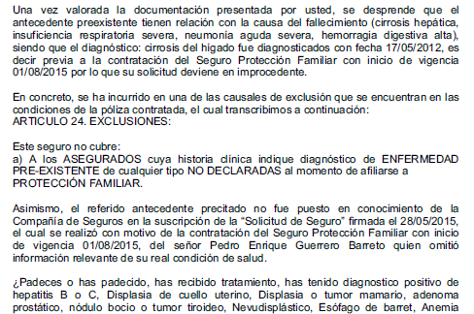

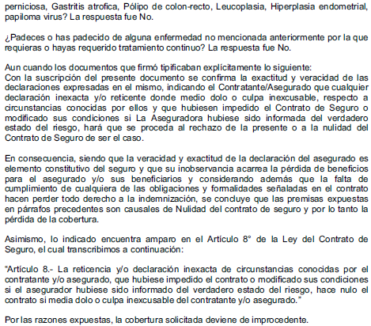

En consecuencia, estamos ante dos motivos por el cual se rechaza la cobertura de seguro: (i) la nulidad del contrato por reticencia; y (ii) la configuración de un supuesto de exclusión de cobertura, el cual es la preexistencia. Siendo que si se determina que el contrato de seguro es nulo, carecerá de sentido pronunciarse sobre la exclusión por preexistencia; por el contrario si se determina que el contrato de seguro es válido, corresponderá analizar si se ha configurado la exclusión por preexistencia.

Sobre la reticencia:

De las pruebas que obran en el expediente, se ha comprobado que el asegurado suscribió con fecha 20 de mayo de 2015, una Declaración de Salud del Seguro de Protección Familiar que nos ocupa. Conforme figura en dicha Declaración, el asegurado respondió negativamente a todas las preguntas relativas a sus antecedentes médicos:

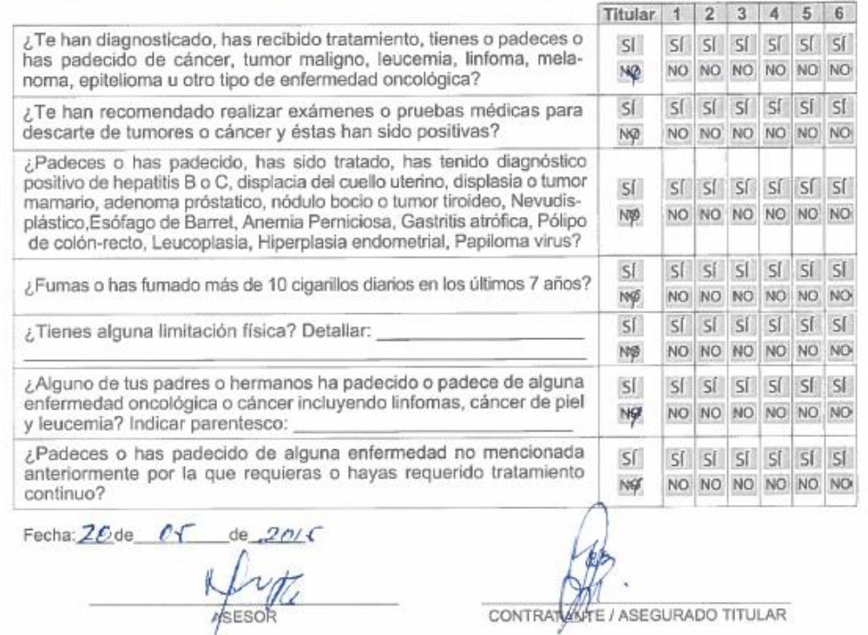

De otro lado, de acuerdo con los antecedentes de salud que en parte pertinente exhibe la aseguradora en sus descargos, se aprecia la atención del asegurado en Essalud, de fecha 17 de mayo de 2012, donde se da cuenta de los antecedentes médicos del asegurado, siendo que luego de su operación de abril de 2012 se encuentre el hígado aumentado de tamaño y graso, y acude con resultado de eco con dx de hepatoesplenomeglia, indicándose como impresión diagnóstica a dicha fecha cirrosis hepática.

Como puede apreciarse, estos antecedentes de salud demuestran que, antes de la contratación del seguro, es decir antes de mayo de 2015, el asegurado padecía de una enfermedad hepática que no fue declarada, por ende se aprecia la existencia de inexactitud en la respuesta negativa realizada con respecto a las preguntas detalladas en la Declaración de Salud.

En esa medida, al ser el seguro un contrato de suma buena fe, estructurado sobre la base de la confianza, resulta probado que no se informó adecuada y suficientemente a la aseguradora sobre el real estado de salud del asegurado, por lo que conscientemente o no se incurrió en reticencia y, en consecuencia, en causal de nulidad del contrato celebrado de conformidad con lo dispuesto en el artículo 8 de la Ley del contrato de seguro

En efecto, el artículo 8 de la Ley Nro. 29946 – Ley del Contrato de Seguro sanciona que:

“La reticencia y/o declaración inexacta de circunstancias conocidas por el contratante y/o asegurado, que hubiese impedido el contrato o modificado sus condiciones si el asegurador hubiese sido informado del verdadero estado del riesgo, hace nulo al contrato de seguro si media dolo o culpa inexcusable del contratante y/o asegurado”.

Atendiendo a dicha previsión legal, habiendo tomado conocimiento del real estado del riesgo luego de haberse celebrado el respectivo contrato, .................................. ha opuesto la nulidad por reticencia dolosa, dado que el asegurado no le informó oportunamente de una dolencia diagnosticada y tratada con anterioridad a la fecha de celebración del contrato (año 2015) que afectaba su hígado.

Sin perjuicio de lo señalado, debe además considerarse que, conforme al artículo 9 de la Ley del Contrato de Seguro, la aseguradora dispone de treinta (30) días para invocar la respectiva nulidad, plazo que se computa desde que adquiere conocimiento de la reticencia y/o declaración inexacta, debiendo además (dentro de dicho plazo) notificar fehacientemente al contratante o asegurado, siendo aquél un término de caducidad, según es sancionado en el artículo 16 de la señalada ley.

En este caso, la solicitud de cobertura fue presentada el 18 de diciembre de 2023, y la carta de rechazo fue entregada el 15 de enero de 2024; por lo que sí se cumplió con el plazo previsto en la ley para invocar la nulidad del contrato de seguro; y en consecuencia el rechazo de cobertura basado en la nulidad del contrato por reticencia, resulta legítimo.

Sobre la exclusión de cobertura por enfermedad preexistente

Las exclusiones corresponden a una delimitación del riesgo en términos negativos, esto es, que en determinadas situaciones o circunstancias no corresponde otorgar cobertura, por lo que no se configura un siniestro indemnizable. Conforme a ello, la legítima aplicación de una exclusión no sólo presupone la existencia de un contrato de seguro, sino que el mismo sea válido.

Conforme a ello, habiéndose concluido precedentemente que el contrato de seguro relativo al presente caso es nulo por reticencia del asegurado, carece de utilidad que este colegiado se pronuncie formalmente sobre si el siniestro respecto del cual se reclama cobertura proviene o no de una enfermedad preexistente

En razón de lo expuesto, debe concluirse que el rechazo de cobertura resulta legítimo.

Atendiendo a lo expresado, este colegiado concluye su apreciación razonada y conjunta y, al amparo de lo establecido en su Reglamento, resuelve:

Declarar NULO el contrato de seguro de desgravamen celebrado entre .................................. y don .......................................................................... y que corresponde a la Póliza de Seguro de Protección Familiar, póliza ......................, por reticencia y, en consecuencia, IMPROCEDENTE la reclamación interpuesta por don ..................................................................... contra .................................., quedando a salvo su derecho de recurrir a las instancias que considere pertinentes.

Lima, 02 de septiembre de 2024

La Secretaría Técnica certifica que la presente resolución cuenta con el voto de los vocales cuyos nombres figuran en el presente documento.

Rolando Eyzaguirre Maccan – Presidente
María Eugenia Valdez Fernández Baca – Vocal
Omar Alfaro Villanueva – Vocal
Gonzalo Abad del Busto - Vocal

